ESCOLA POLITÉCNICA DA UNIVERSIDADE DE SÃO PAULO

BRUNO NASCIMENTO VIDIGAL, nº USP: 11805811, turma 2, grupo 8
ENZO HIDEAKI WATANABE, nº USP 11223211, turma 2, grupo 8
LUIZ ANTONIO ZAIA JUNIOR, nº USP 10727354, turma 2, grupo 8
PAULA NAOMI YONAMINE, nº USP 11259851, turma 2, grupo 8

AVALIAÇÃO PÓS-OCUPAÇÃO E PROPOSIÇÃO DE SOLUÇÕES SUSTENTÁVEIS: RESTAURANTE CHINATOWN

SÃO PAULO
2020
RESUMO

Este relatório se refere à 1ª fase do projeto de Introdução à Engenharia Civil da Escola Politécnica da USP. Com o intuito de expor alunos de Engenharia de Construção Civil aos procedimentos de Avaliação Pós-Ocupação, o projeto consiste em uma análise de patologias existentes no Restaurante Chinatown do prédio de Engenharia Civil da Escola Politécnica da USP, com proposições de solução voltadas para o problema central identificado. Por causa das medidas de distanciamento social ocorridas no período da elaboração do trabalho, em decorrência da dispersão da doença COVID-19, não foi possível realizar pesquisas in loco. Sendo assim, foram criados formulários online e foram analisados comentários públicos online para verificar as principais demandas dos clientes. Após análise dos dados coletados, a incompatibilidade do preço do self-service com a qualidade oferecida pelo serviço destacou-se como a principal patologia do estabelecimento. Baseando-se nos princípios de sustentabilidade, praticidade e rentabilidade, foram estipuladas algumas alternativas de solução, umas que não demandam de meios externos para ocorrerem e outras que demandam. Entre as primeiras, estão a mudança de lugar das cubas gastronômicas e a necessidade de se as manterem fechadas. Já entre as segundas, estão o uso de controles automáticos de temperatura das cubas por Arduino e o uso de recipientes do tipo “rechaud”. Todas essas alternativas foram propostas com o único objetivo de melhorar o serviço do restaurante, e assim, contribuir para o cotidiano dos alunos e funcionários da instituição.

Palavras-chave: Avaliação Pós-Ocupação. Pesquisa. Análise. Solução.

SUMÁRIO

1. INTRODUÇÃO 3
2. DESENVOLVIMENTO DAS ETAPAS DO PROJETO 4
2.1 LEVANTAMENTO DE DADOS 4
2.2 ANÁLISE DOS DADOS 4
2.3 DEFINIÇÃO DO PROBLEMA 9
2.3.1 Objetivo 9
2.3.2 Restrições 9
2.4 ALTERNATIVAS PARA SOLUÇÃO DOS PROBLEMAS 10
REFERÊNCIAS BIBLIOGRÁFICAS 12

- INTRODUÇÃO

Este projeto tem como objetivo analisar patologias existentes nas áreas do prédio de Engenharia Civil da Escola Politécnica da USP e propor soluções verossímeis, que melhorem e aprimorem o aproveitamento de tais espaços, dada a devida importância à sustentabilidade. Ao mesmo tempo, este trabalho também possui como objetivo expor aos alunos do primeiro semestre de Engenharia de Construção Civil os procedimentos de Avaliação Pós-Ocupação (APO) de edifícios, processo de grande recorrência no decorrer da carreira.
A importância do tema deste projeto se deve ao fato de que as áreas analisadas estão bastante presentes no cotidiano dos alunos, os quais são os principais afetados pelas condições de tais áreas. Assim, ao observar as demandas dos próprios alunos em relação a cada local, haveria um melhor entendimento das necessidades de mudanças que poderiam ser feitas. Dessa forma, o desenvolvimento do projeto inclui o levantamento de dados, realizado por meio de pesquisas com usuários dos referidos locais, análise dos dados coletados e proposições para solucionar problemas identificados.
O trabalho foi dividido em grupos e este grupo foi encarregado de analisar patologias referentes ao Restaurante Chinatown, localizado no prédio de Engenharia Civil. Tal restaurante está presente no cotidiano de diversos alunos e funcionários da Escola Politécnica, portanto é um local de muita importância no ambiente da universidade. Devido a isso, o grupo analisou cautelosamente alguns problemas identificados, a fim de estabelecer uma melhora significativa da experiência do consumidor. Assim sendo, o grupo definiu como prioridade de estudo a disposição das comidas no buffet do restaurante, examinando maneiras para otimizar este aspecto do restaurante.
Dessa forma, o projeto foi desenvolvido com o intuito de iniciar um projeto de engenharia e ter contato com o modo de atuação do engenheiro civil, tendo em vista uma formação sólida e eficaz, para que, no futuro haja o desenvolvimento de profissionais competentes, atentos às demandas da sociedade e capazes de elaborar soluções que facilitem e deem conforto à vida das pessoas, sempre levando em conta aspectos muito importantes, como sustentabilidade, segurança e economia.

2. DESENVOLVIMENTO DAS ETAPAS DO PROJETO

2.1. LEVANTAMENTO DOS DADOS

Devido às restrições físicas impostas por medidas de isolamento em prevenção ao alastramento da doença COVID-19, adotadas durante a confecção do estudo sobre as demandas dos frequentadores do restaurante Chinatown a respeito desse estabelecimento, todos os dados levantados tiveram como base ferramentas digitais: respostas a um questionário compartilhado com a comunidade politécnica em redes sociais e comentários públicos acerca do restaurante no site do Google.
Com a consulta aos comentários foi possível conhecer os problemas mais recorrentes constatados pelos clientes do restaurante, os quais deveriam, impreterivelmente, estar presentes no questionário elaborado para o estudo. Foram, então, concebidas perguntas sobre acústica, limpeza, refrigeração e aparência estética do ambiente, sabor, temperatura e variedade dos alimentos, conforto das acomodações e preço.
Além disso, foram acrescentadas outras questões, que revelassem o perfil do consumidor e que possivelmente apontassem patologias ainda não identificadas. Passaram a compor o questionário perguntas sobre serviços solicitados, frequência de consumo e motivos para utilizar o restaurante, qualidade do atendimento, iluminação e acessibilidade do ambiente e tamanho da porção apresentada.

2.2. ANÁLISE DOS DADOS

Uma análise branda permite observar que os resultados da pesquisa feita via questionário explicitaram tendências já constatadas nas avaliações depositadas no site do Google acerca do restaurante Chinatown. De fato, problemas envolvendo aspectos que já haviam sido criticados anteriormente, foram os que mais causaram insatisfação, enquanto aspectos previamente elogiados receberam avaliações melhores.
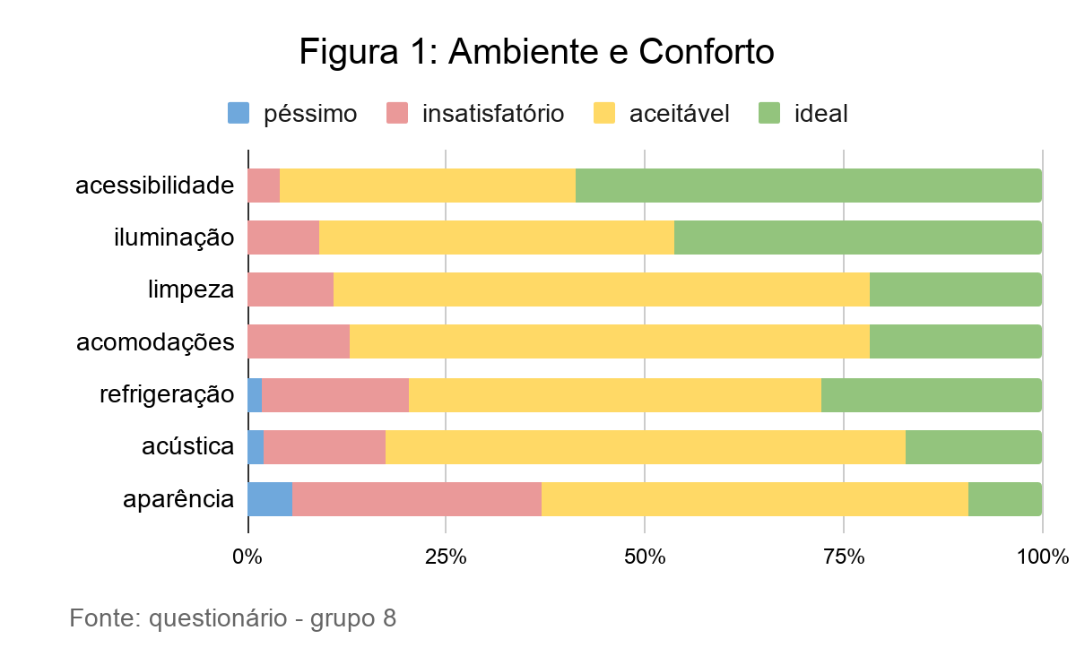

Nos gráficos que abordam ambiente e conforto, os quesitos “iluminação” e “acessibilidade” foram considerados bastante satisfatórios, pois o estabelecimento conta com grande quantidade de lâmpadas e janelas, tem boa localização, possui entrada ampla e seu terreno de ocupação é plano.
Em contrapartida, “acústica”, “limpeza” e “refrigeração” foram insuficientes; provavelmente, em contextos específicos, visto que causaram certa divisão de opiniões. Por exemplo, é mais provável que um cliente desaprove a acústica e a refrigeração do local se frequentá-lo períodos de maior movimento. Já o fator com mais qualificações negativas foi “aparência estética”. Ainda que patologias ligadas a esses aspectos comprometam a reputação do restaurante Chinatown, as soluções encontradas para saná-las demandam verba incompatível com o orçamento da universidade pública, além de exigirem paralisação total ou parcial de seu funcionamento, no caso de obras em sua estrutura física.
Em análise às refeições, era esperado que um maior número de clientes apontasse “buffet” como forma de consumo mais recorrente, em comparação com “prato feito” por motivos de praticidade. Entre as vantagens dessa opção estão os fatos de que não exige nem a execução do pedido, nem a espera pela entrega da encomenda, e de que a quantidade de comida no prato depende da vontade do freguês. Ocorre, no entanto, uma incongruência entre expectativa e realidade, perceptível no gráfico contendo a modalidade solicitada por quem deseja realizar uma refeição (ou seja, foram excluídos os números referentes a lanches e salgados).
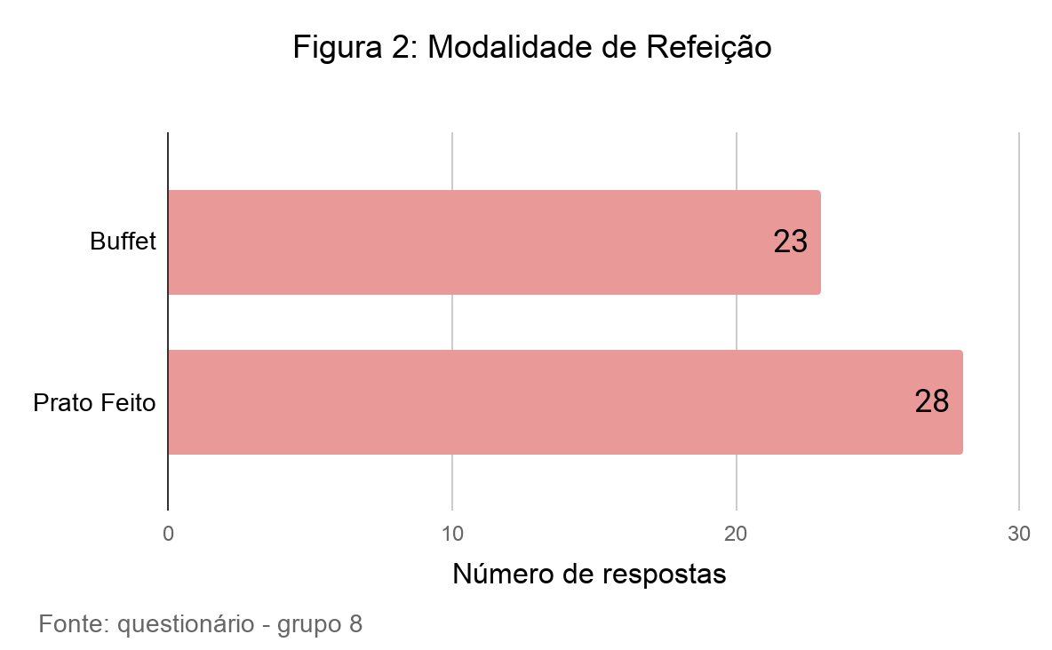

Para compreender as causas por trás desse fenômeno, é necessário investigar separadamente as opiniões do consumidor sobre cada modalidade. Todavia, as respostas dadas ao questionário, em se tratando da divisão dos voluntários entre entusiastas de buffet e de prato feito, foram tratadas com média relevância, pois, como as perguntas são de múltipla escolha, os clientes nem sempre adotam os mesmos parâmetros de julgamento. Por isso, a principal fonte de dados para examinar a qualidade das refeições foram os comentários no Google, pois revelam com maior precisão as necessidades do freguês.
Mesmo assim, os gráficos das figuras 2, 3 e 4 contendo essas informações não devem ser completamente desprezados, pois mostram uma tendência compatível com os comentários. Para reduzir possíveis imprecisões, eles apresentam apenas as respostas de quem requisita um único modal de refeição.
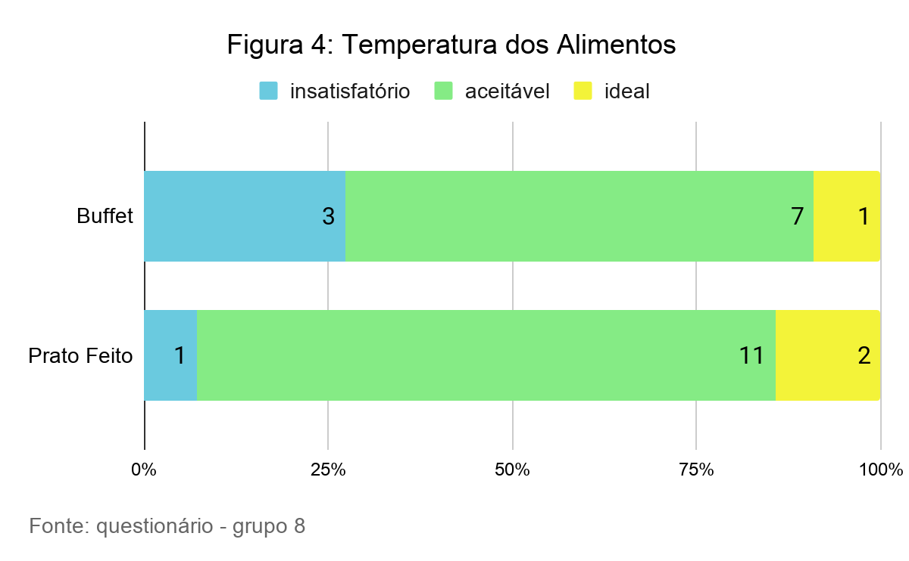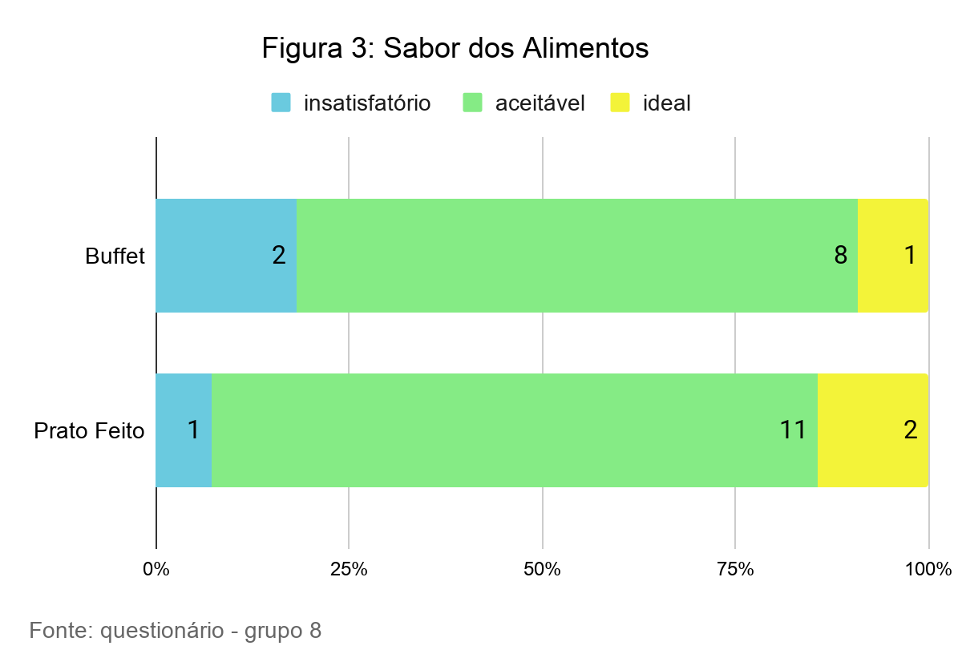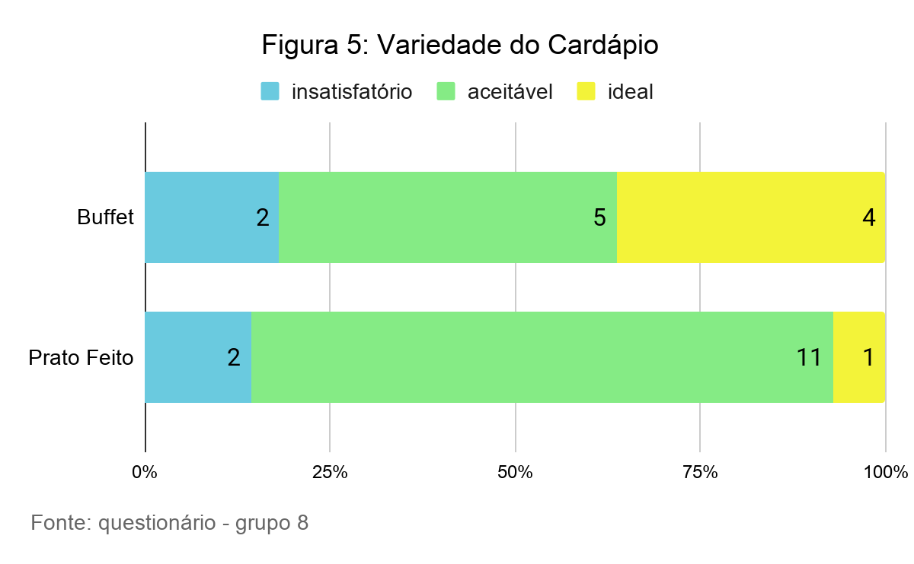
Conclui-se, por meio de ambas as fontes, que a quantidade de clientes não satisfeitos com o self-service é percentualmente maior, principalmente devido ao sabor e à temperatura dos alimentos.
Outro fator pertinente, que não possui conexão direta, mas que pode ter contribuído com a conjuntura exposta pelo gráfico da figura 1, é o atendimento, com altos índices de aprovação do público (77,5% dos voluntários considerou ideal). Como o consumo de pratos feitos está atrelado ao trabalho realizado pelos atendentes, é possível que a qualidade desse serviço sirva de motivação para a recorrência aos pedidos.
O preço foi mais um elemento alvo de críticas: somente 40,3% dos entrevistados considerou o preço ideal (3,5%) ou aceitável (36,8%). O principal responsável por esse cenário é a falta de equilíbrio entre o padrão do serviço com o valor cobrado. Como já visto, vários aspectos do restaurante não agradam uma considerável parcela de consumidores, e o esperado diante dessa circunstância é que os preços praticados sejam mais modestos, concepção que não se materializa.
Apesar dos outros problemas terem certa relevância para que se atinja a satisfação do cliente, o objetivo final de um restaurante é servir comidas com qualidade e, por isso, esse quesito deve ser tratado com maior prioridade. Em outras palavras, para conquistar o freguês, não é suficiente a um restaurante melhorar determinados aspectos de ambiente e conforto sem antes ter muito bem estruturada a excelência dos alimentos que chegam à mesa.
2.3 DEFINIÇÃO DO PROBLEMA

Em função da análise dos dados levantados, observa-se que as reclamações mais relevantes são aquelas ligadas ao self-service, pois essa é a modalidade de atendimento com maior potencial de crescimento de vendas. As principais críticas referem-se ao sabor e à temperatura dos alimentos, que se apresentam ocasionalmente frios e com sabor insatisfatório. Já em relação ao preço, foi considerado um serviço caro demais para o que é oferecido.
Unindo as críticas negativas à temperatura e ao sabor dos alimentos oferecidos no buffet à constatação recorrente de que o preço cobrado pelos produtos é maior do que o esperado, em função da qualidade dos serviços, é possível delinear o seguinte problema: há uma incompatibilidade entre o preço cobrado pelo serviço de buffet e a qualidade oferecida pela modalidade de consumo.

2.3.1 Objetivos

O objetivo das propostas de resolução para o problema abordado é, por meio de alternativas simples, baratas e eventualmente sustentáveis, equiparar a qualidade do self-service com o preço praticado sobre essa categoria de consumo. Ou seja, desenvolver formas de impactar positivamente os aspectos mais criticados na pesquisa, possibilitando que o alimento seja servido consistentemente à temperatura ideal e com sabor satisfatório, elevando a qualidade do mesmo. Além disso, impactar a própria dinâmica de manutenção do buffet, a fim de facilitar o controle dos funcionários sobre a adequação do alimento para o consumo do freguês, assegurando que os produtos estejam em condições ideais.

2.3.2 Restrições

Devido a medidas de isolamento social em prevenção ao alastramento da doença COVID-19 adotadas no período de confecção do projeto, inviabiliza-se propostas que incluam alterações nos preços cobrados pelos produtos do restaurante, uma vez que não há acesso a informações sobre faturamento e custos envolvidos nas transações feitas pelo estabelecimento. Do mesmo modo, impossibilitou-se a obtenção de dados ligados à estrutura física, como a cozinha, por exemplo. Assim, modificações no preparo dos alimentos, a fim de aprimorar o sabor, não seriam alternativas viáveis.
Com o intuito de adotar medidas econômicas, soluções de alto custo, tais como a troca da bancada de aquecimento do self-service, não serão consideradas. Afinal, o investimento para a implementação partiria exclusivamente das reservas monetárias do proprietário do restaurante.
Em prol de desenvolvimentos que não agridam o meio ambiente, propostas que fujam dos princípios de sustentabilidade são inviáveis. Por exemplo, a utilização de maiores quantidades água embaixo das cubas para o aquecimento dos alimentos traria a vantagem de manter a temperatura elevada por mais tempo devido ao alto calor específico da água. Entretanto, não seria aceitável, uma vez que demanda um maior consumo desse recurso.

2.4 ALTERNATIVAS PARA SOLUÇÃO DO PROBLEMA

Como estabelecido anteriormente, o foco de atuação do grupo será no aprimoramento da qualidade das comidas servidas no buffet, que é um grande problema observado e acarreta diretamente nos níveis de satisfação dos clientes. Dessa forma, foram elaboradas algumas alternativas de solução para tal problema, levando em conta fatores como eficiência, preço e possibilidade de aplicação das medidas no restaurante.
Foram definidos dois modos de atuação para a separação das alternativas propostas. O primeiro, denominado “alternativas endógenas”, diz respeito a ações que poderiam ser realizadas apenas internamente, sem a necessidade de meios externos. Tais alternativas consistem principalmente em otimizar o aproveitamento dos recursos já existentes no estabelecimento, por meio de mudanças de dinâmica e comportamento, por isso são alternativas de baixo custo. Já o segundo, denominado “alternativas exógenas”, é referente aos atos que necessitam de meios externos para se concretizarem, portanto demandam mais recursos e esforço empregado para ocorrerem.
Entre as “alternativas endógenas” estão: a mudança de posição das cubas gastronômicas dentro do restaurante para um local adequado, no qual o resfriamento dos alimentos seja dificultado; e a informação mais clara ao cliente, por meio de placas, da necessidade de se manter as cubas fechadas, unido à instrução a funcionários para que revolvam periodicamente a comida, de forma a garantir uma temperatura uniforme no interior de cada cuba.
Já entre as “alternativas exógenas” estão instalação de recipientes de comida com tampa do tipo “rechaud”, que manteriam melhor a temperatura das comidas, retendo mais calor, e não deixam expostos ao ar os alimentos. Também há a possibilidade de instalação no sistema de aquecimento das cubas de sensores ligados a Arduino para um controle preciso da temperatura, o que manteria uma temperatura agradável da comida e evitaria um desperdício de gás, já que não haveria possibilidades de um aquecimento além do necessário.

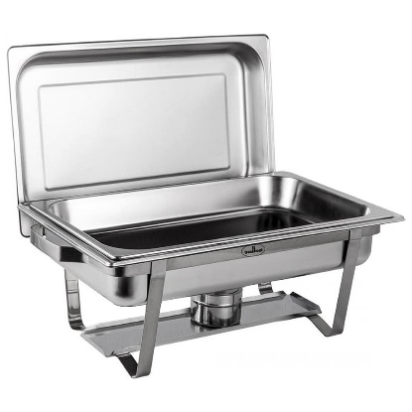
Figura 6: Exemplo de recipiente do tipo “rechaud”

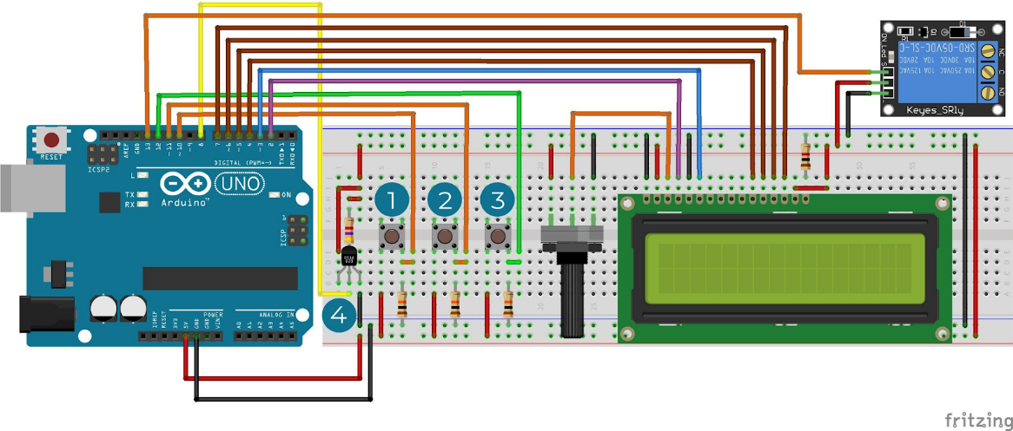
fonte:https://www.usinainfo.com.br/blog/termostato-arduino-com-sensor-de-temperatura-ds18b20-e-rele/

Figura 7 – Esquema Eletrônico do Circuito do Termostato

REFERÊNCIAS BIBLIOGRÁFICAS

AGÊNCIA NACIONAL DE VIGILÂNCIA SANITÁRIA. Resolução-RDC N° 216, de 15 de setembro de 2004: Dispõe sobre Regulamento Técnico de Boas Práticas para Serviços de Alimentação. 2004. Disponível em: <http://portal.anvisa.gov.br/documents/33916/388704/RESOLU%25C3%2587%25C3%2583O-RDC%2BN%2B216%2BDE%2B15%2BDE%2BSETEMBRO%2BDE%2B2004.pdf/23701496-925d-4d4d-99aa-9d479b316c4b> Acesso em 13 abr. 2020.

MOREIRA, Diego. Termostato. Arduino com sensor de temperatura DS18B20 e RELÉ. Usinainfo, mai. 2019. Disponível em: <https://www.usinainfo.com.br/blog/termostato-arduino-com-sensor-de-temperatura-ds18b20-e-rele/>. Acesso em: 13 abr. 2020.

SANTOS, José; ALVES, Roberta. Modelagem, simulação e otimização da dinâmica operacional de um pequeno restaurante: um estudo de caso. Holos, Paraná, v. 4, n. 30, p. 375-386, jul./2014. Disponível em: <https://www.researchgate.net/publication/287503769_MODELAGEM_SIMULACAO_E_OTIMIZACAO_DA_DINAMICA_OPERACIONAL_DE_UM_PEQUENO_RESTAURANTE_UM_ESTUDO_DE_CASO/citation/download>. Acesso em: 13 abr. 2020.

SISTEMA INTEGRADO DE BIBLIOTECAS (USP). Diretrizes para apresentação de dissertações e teses da USP. 3ª Edição. São Paulo: 2016. Disponível em: < http://www.livrosabertos.sibi.usp.br/portaldelivrosUSP/catalog/view/111/95/491-1>. Acesso em 13 abr. 2020.

SECRETARIA MUNICIPAL DA SAÚDE. Cuidados Mínimos na Manipulação de Alimentos. Disponível em: <https://www.prefeitura.sp.gov.br/cidade/secretarias/saude/vigilancia_em_saude/vigilancia_sanitaria/alimentos/index.php?p=7077>. Acesso em: 12 abr. 2020.

YONAMINE, Paula (Org.). Restaurante Chinatown. São Paulo: 2020. Disponível em: <https://docs.google.com/forms/d/1IxPLVotm_O2FJ8Oqo3imVnkJV7l-uE22GBEfu6-Ylwo/edit?ts=5e7ac46f> Acesso em 13 abr. 2020.

